AliExpress начал взимать НДС 20% с белорусских покупателей
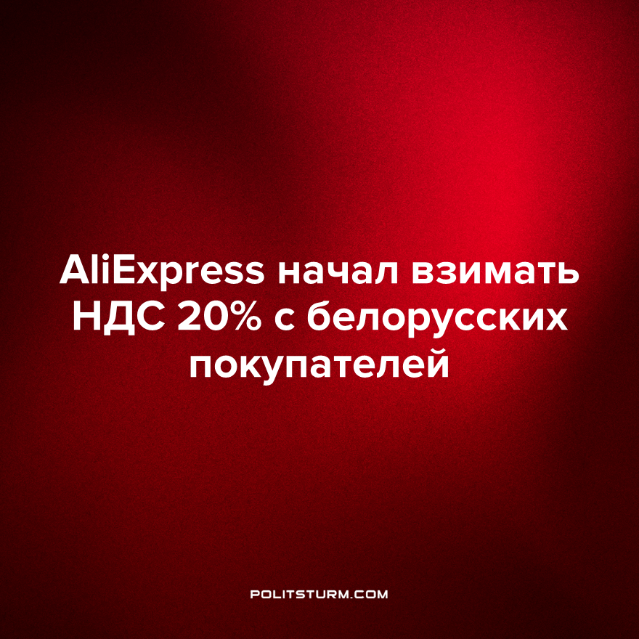

Оригинальная статья
2023-07-27
1 мин. на чтение

Согласно изменениям в Налоговом кодексе Белоруссии от 1 июля 2022 года иностранные маркетплейсы будут платить НДС в 20%.
Нововведение должно уравнять белорусские магазины в плане конкуренции с иностранными. Например, Ozon, AliExpress, Lamoda, Wildberries экономили на уплате НДС, что позволяло им продавать товары по более низким ценам. Помимо ведения предпринимательской деятельность, по мнению Налогового кодекса, в равных условиях, ожидаются пополнения в бюджет в 40 миллионов белорусских рублей (~$13.33 млн).
Через год закон заработал. Изменение уже затронуло кошельки интернет-магазинов. При оплате товара на AliExpress к сумме товара в корзине прибавляется сверху НДС 20%.
Прошлой осенью для белорусских интернет-магазинов были приятные новости. Изменения затронули Таможенный кодекс. Был увеличен лимит на отправления в посылках с 22 евро до 1000. Тогда правительство приводило к общему знаменателю таможенное законодательство членов ЕАЭС.
Последние изменения позволили иностранным производителям и продавцам выйти на новые рынки на выгодных условиях и потеснить белорусских предпринимателей. Первое — делает для покупателя более привлекательными предложения в местных магазинах. Также позволяет избавиться от мелких конкурентов, занимавшихся перепродажей товаров из иностранных интернет-магазинов.
Наглядный пример того, как изменяются законы согласно интересам отдельных групп буржуазии. На деле за ширмой “равных условий” скрывается конкурентная борьба разных групп буржуазии. В условиях конкуренции, чем хуже одному конкуренту, тем лучше другому. Также использование административного ресурса по отношению к конкуренту является конкурентным преимуществом.
Разные группы бизнесменов ведут борьбу между собой путем законотворчества. Но платит за это конечный потребитель, которым в свой массе является рабочий класс. Рабочему классу в экономическом плане неинтересно на сколько пополниться бюджет, и насколько выровняются условия между различными продавцами. Рабочему классу интересно сколько товаров и услуг он сможет потребить на свою зарплату. Согласно нововведениям, с иностранных интернет магазинов — на 20% меньше.
Практика показывает, что процесс законотворчества ведется в интересах отдельных групп буржуазии и против интересов рабочего класса. На последнего перекладывается все бремя борьбы между капиталистическими группировками.
Источники: Комсомольская правда — «Для Ozon, Wildberries и AliExpress в Беларуси ввели 20% НДС: посмотрели, что стало с ценами» от 06 июля 2022 г.
Деловая газета - «AliExpress начал взимать НДС в 20% с белорусов» от 21 июня 2023 г.

Оригинальная статья

